CSS Dinner
Yêu cầu: Select the plates
Đáp án CSS: plate
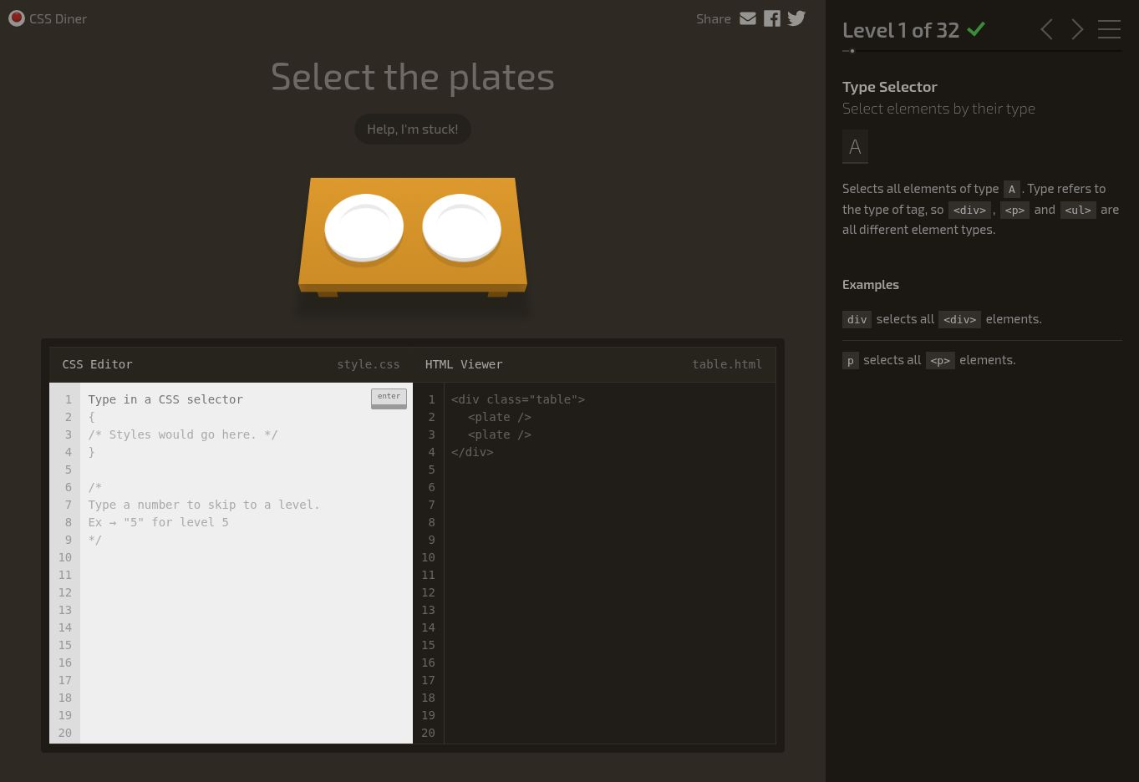
Hình 01. Level 1 đã hoàn thành

Yêu cầu: Select the bento boxes
Đáp án CSS: bento
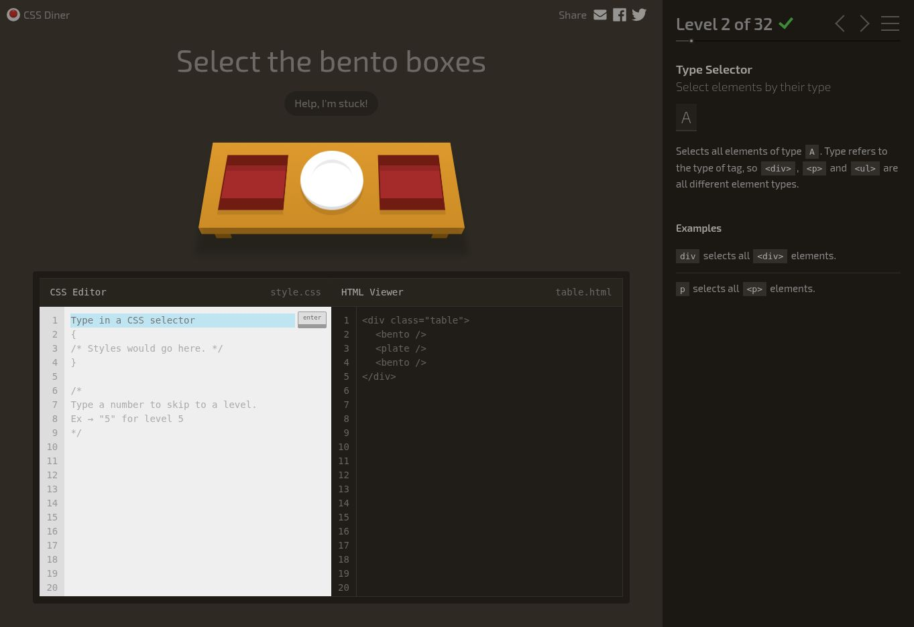
Hình 02. Level 2 đã hoàn thành

Yêu cầu: Select the fancy plate
Đáp án CSS: #fancy
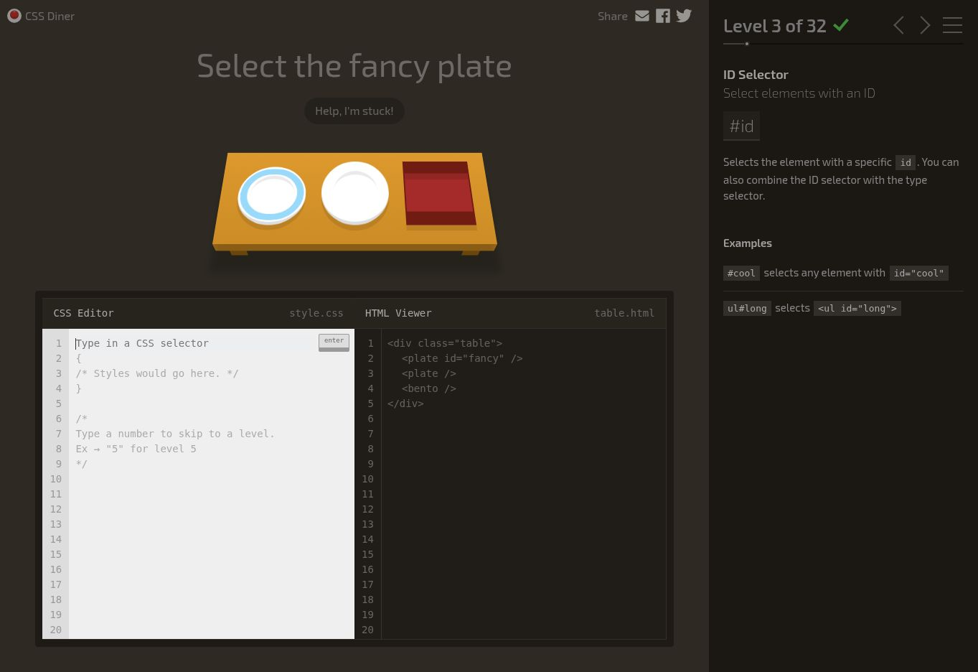
Hình 03. Level 3 đã hoàn thành

Yêu cầu: Select the apple on the plate
Đáp án CSS: plate apple
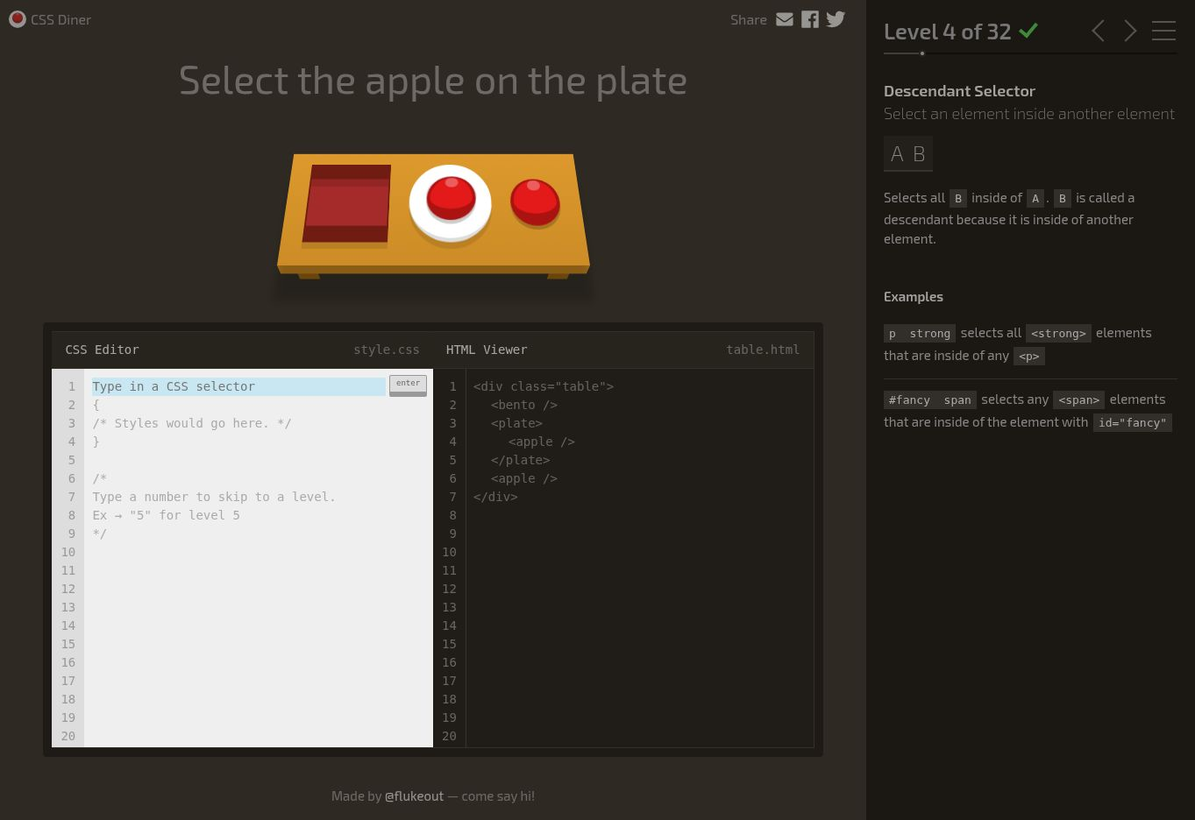
Hình 04. Level 4 đã hoàn thành

Yêu cầu: Select the pickle on the fancy plate
Đáp án CSS: #fancy pickle
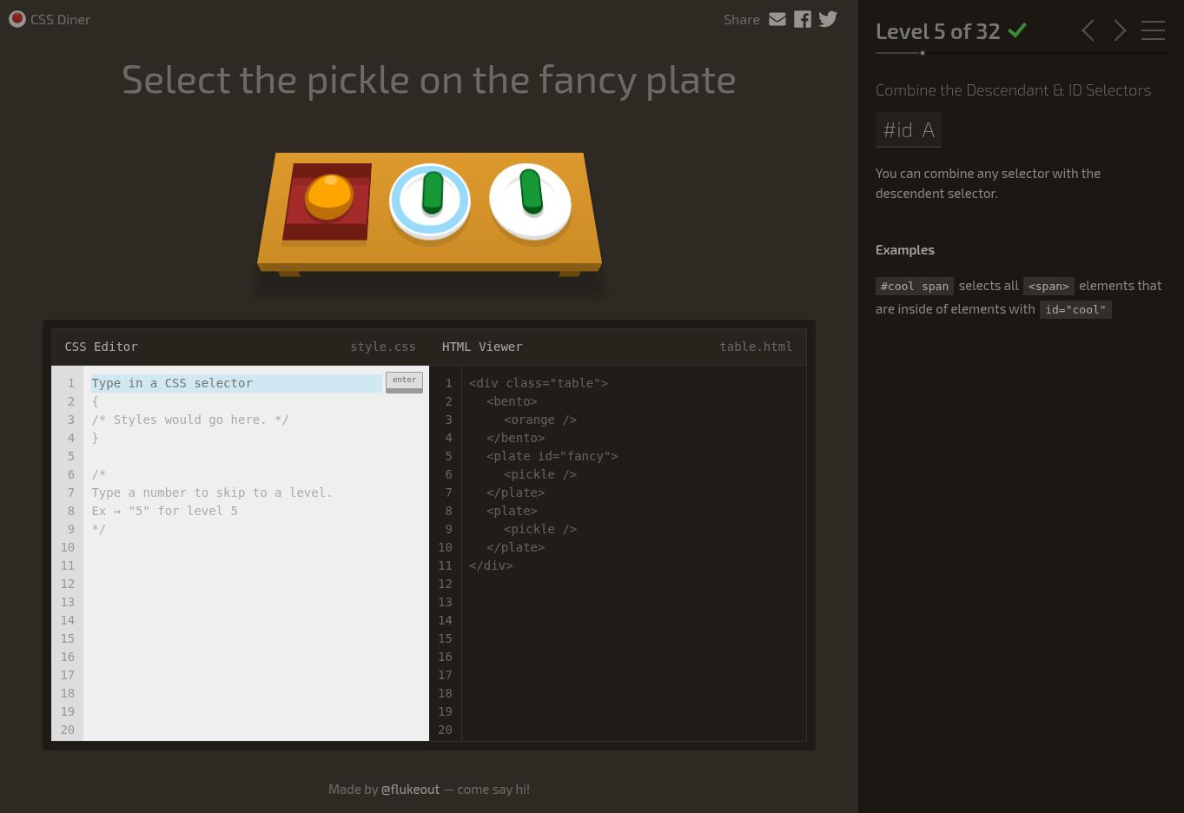
Hình 05. Level 5 đã hoàn thành

Yêu cầu: Select the small apples
Đáp án CSS: .small
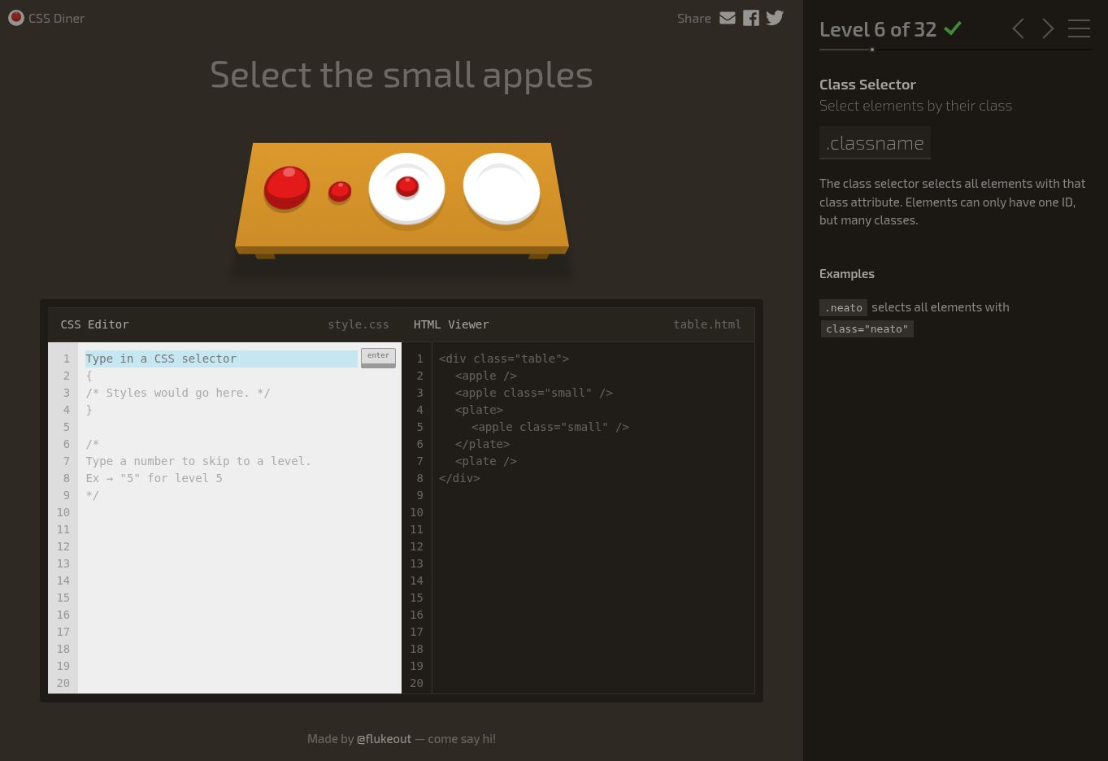
Hình 06. Level 6 đã hoàn thành

Yêu cầu: Select the small oranges
Đáp án CSS: orange.small
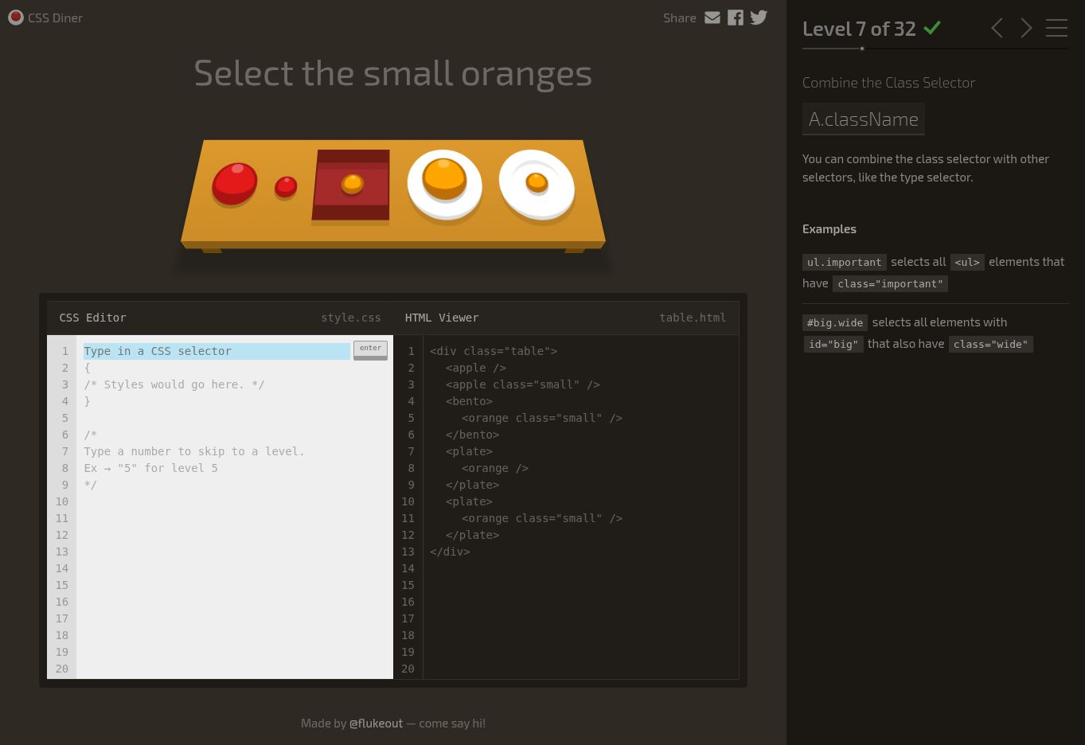
Hình 07. Level 7 đã hoàn thành

Yêu cầu: Select the small oranges in the bentos
Đáp án CSS: bento orange.small
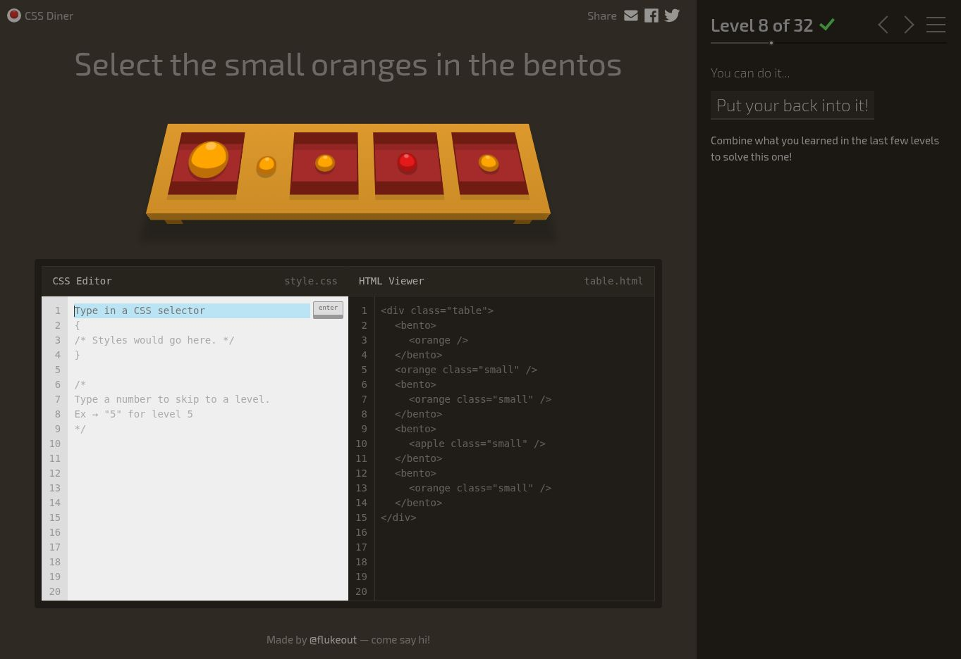
Hình 08. Level 8 đã hoàn thành

Yêu cầu: Select all the plates and bentos
Đáp án CSS: plate,bento
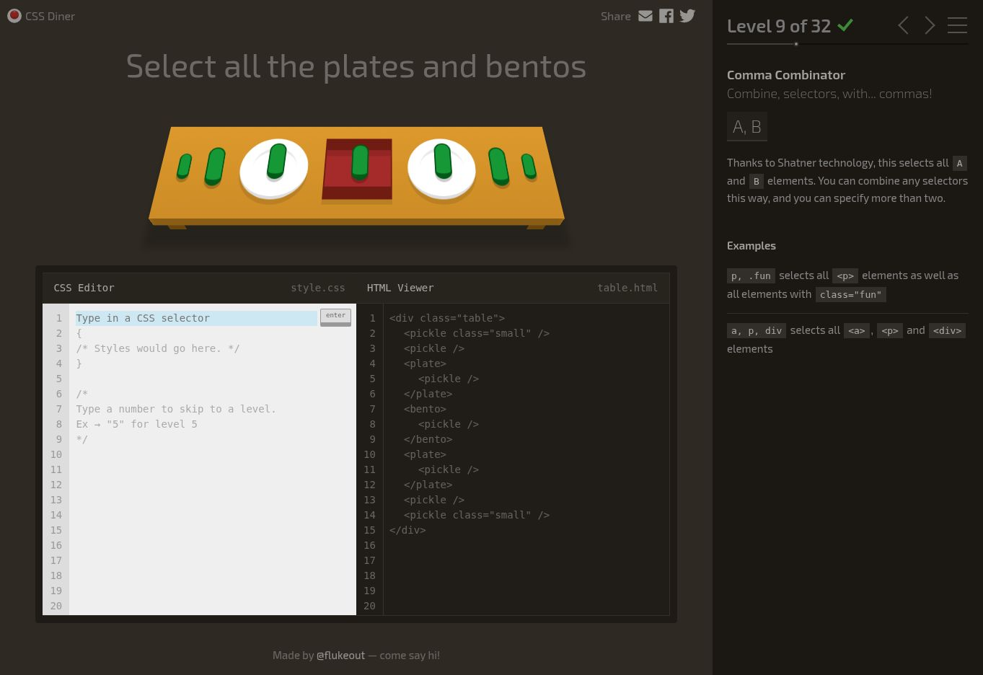
Hình 09. Level 9 đã hoàn thành

Yêu cầu: Select all the things!
Đáp án CSS: *
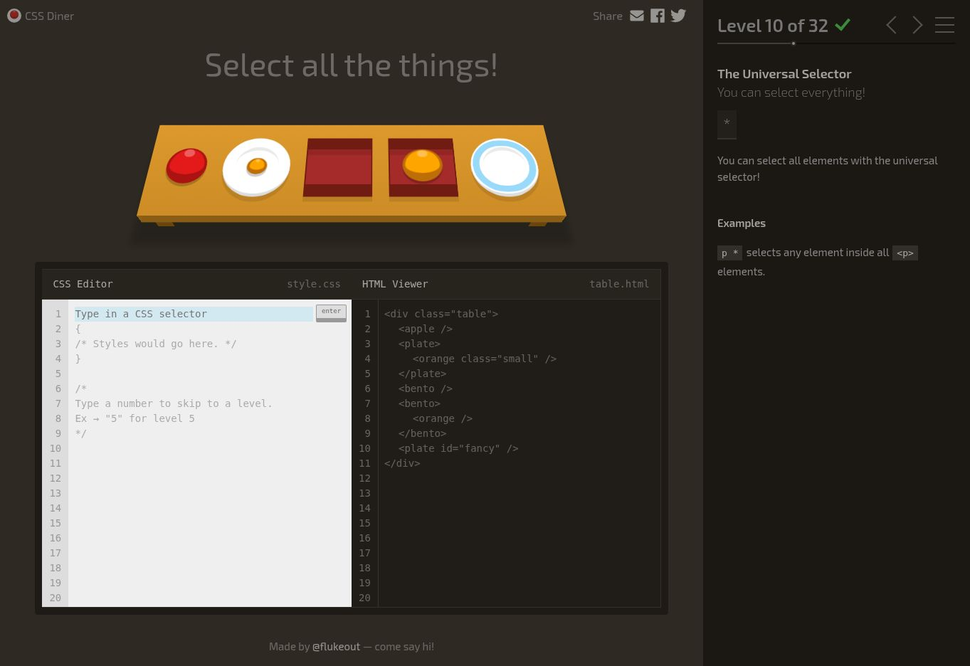
Hình 10. Level 10 đã hoàn thành

Yêu cầu: Select everything on a plate
Đáp án CSS: plate *
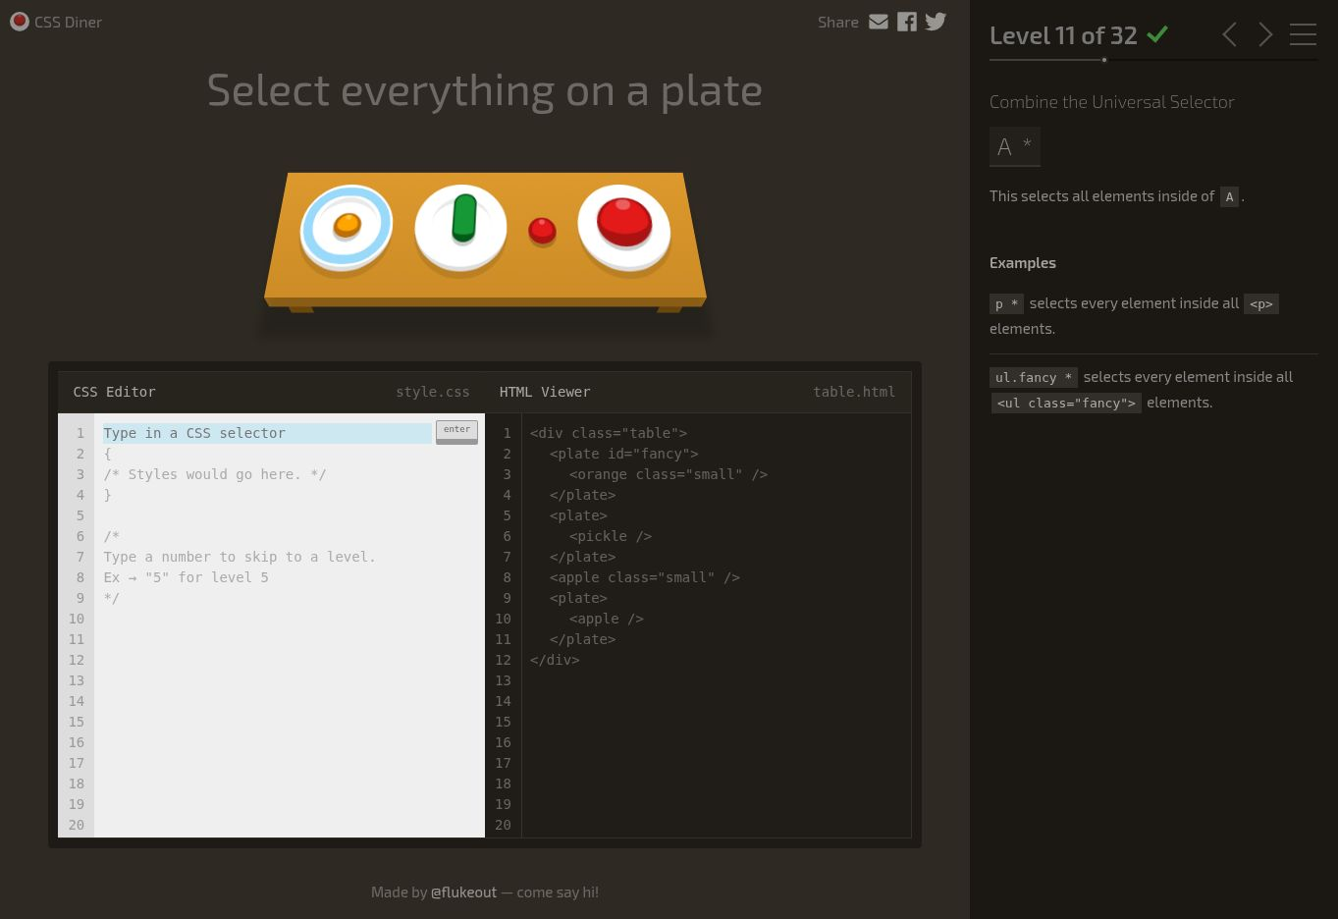
Hình 11. Level 11 đã hoàn thành

Yêu cầu: Select every apple that's next to a plate
Đáp án CSS: plate + apple
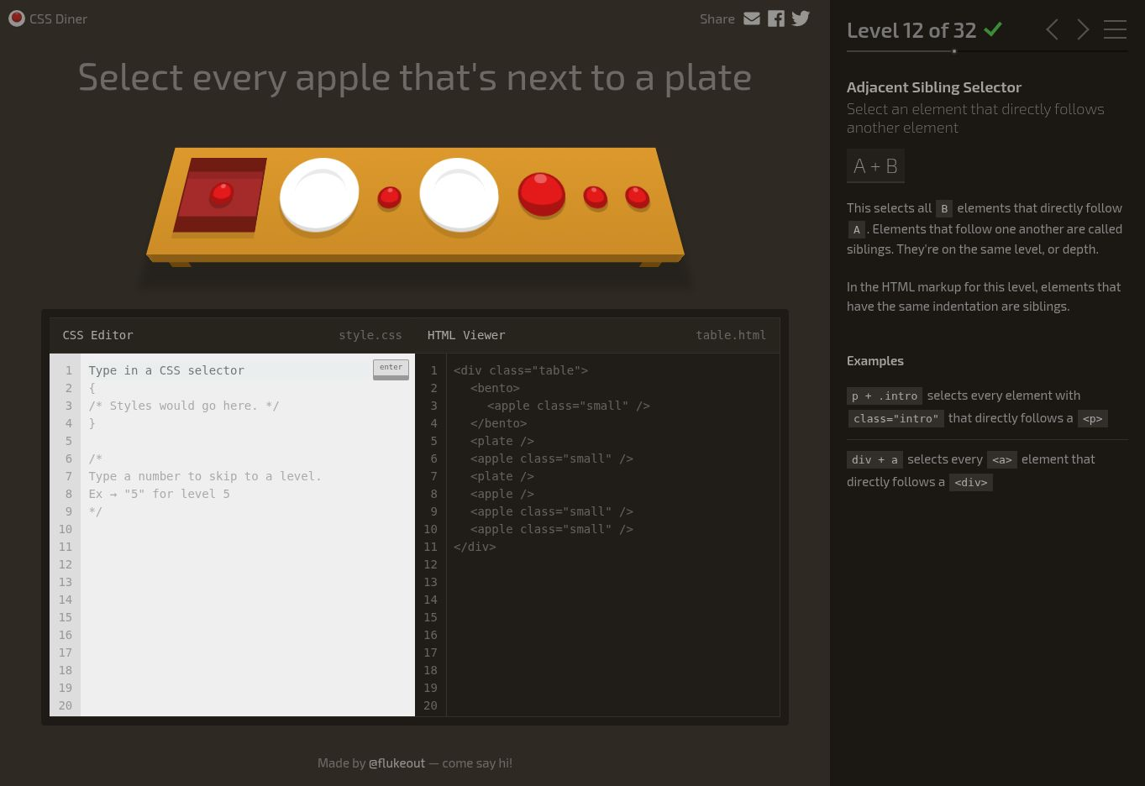
Hình 12. Level 12 đã hoàn thành

Yêu cầu: Select the pickles beside the bento
Đáp án CSS: bento ~ pickle
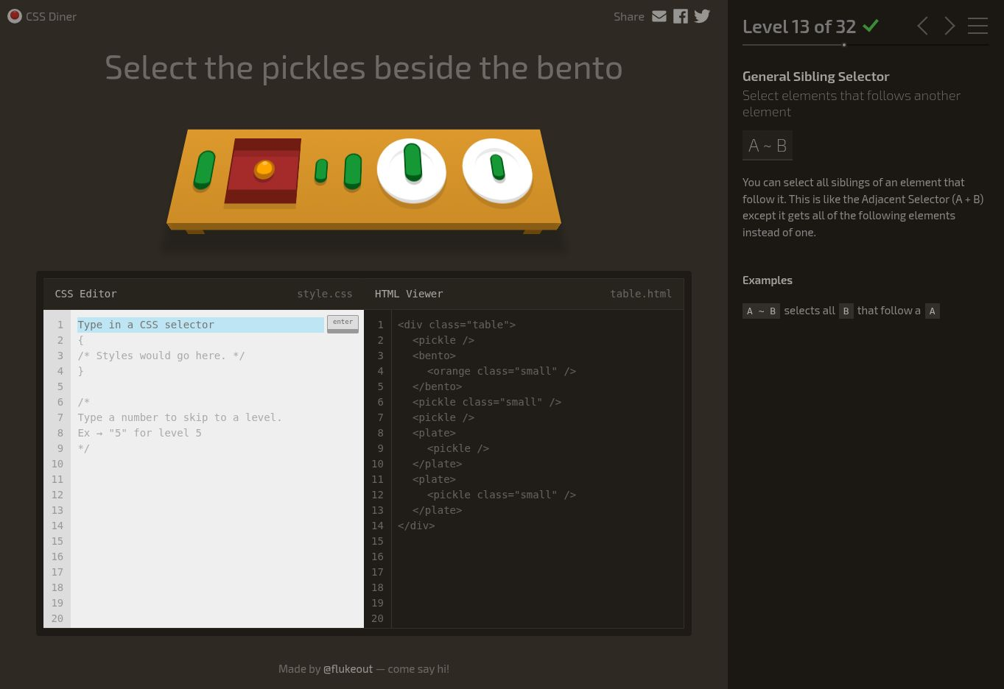
Hình 13. Level 13 đã hoàn thành

Yêu cầu: Select the apple directly on a plate
Đáp án CSS: plate > apple
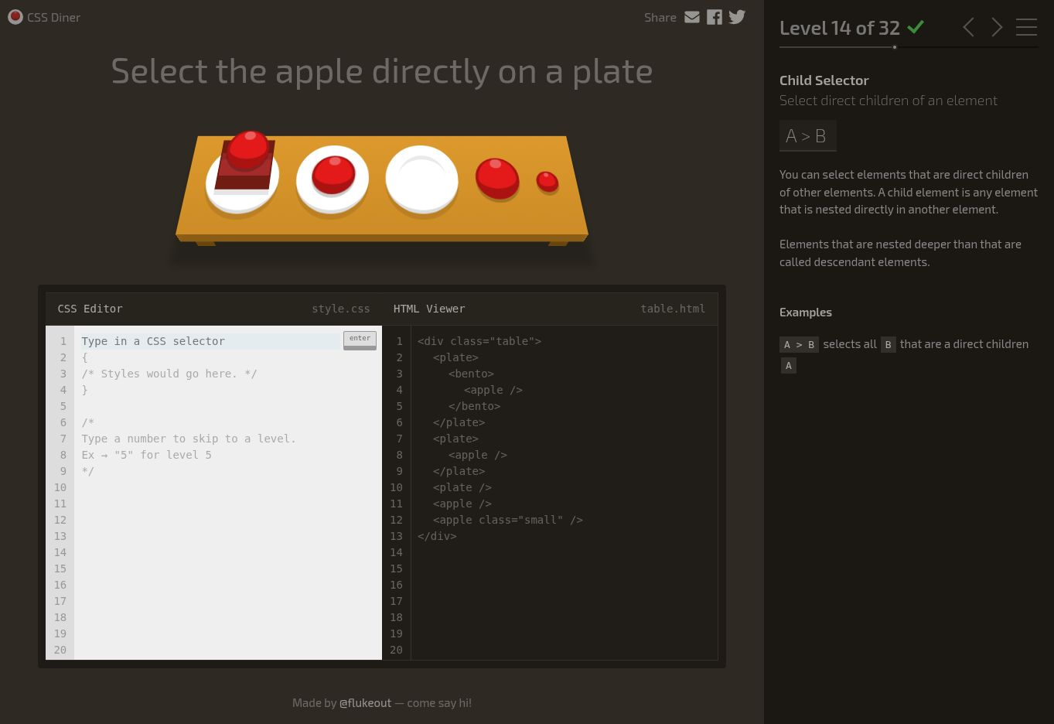
Hình 14. Level 14 đã hoàn thành

Yêu cầu: Select the top orange
Đáp án CSS: plate :first-child
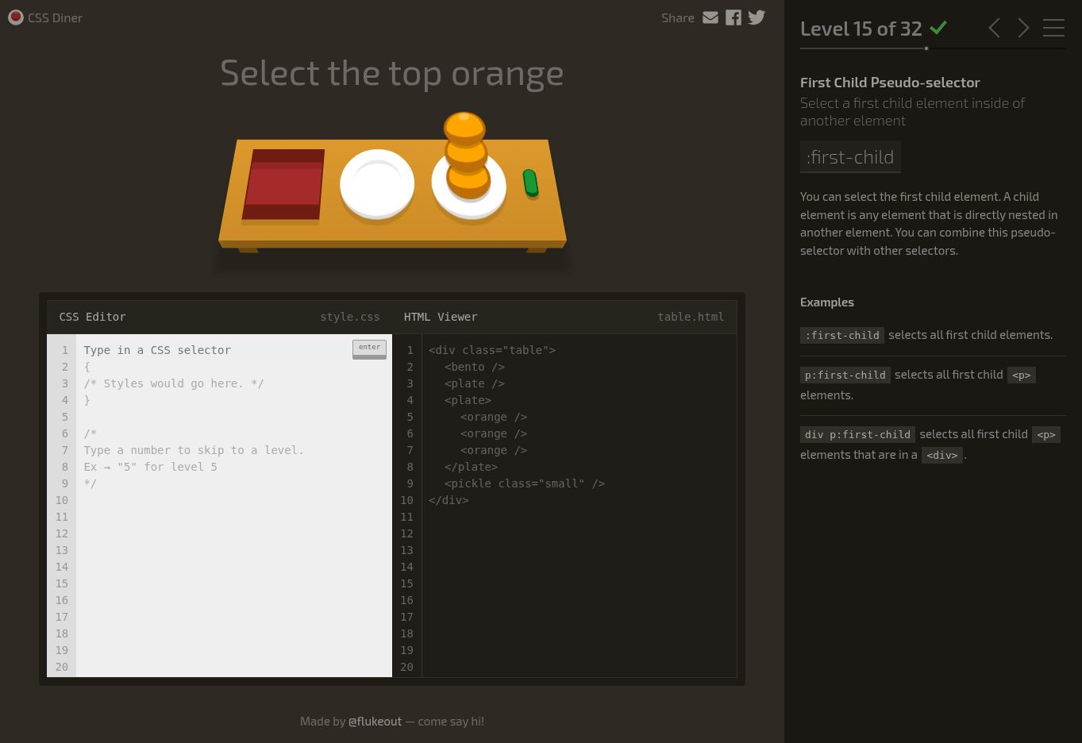
Hình 15. Level 15 đã hoàn thành

Yêu cầu: Select the apple and the pickle on the plates
Đáp án CSS: plate :only-child
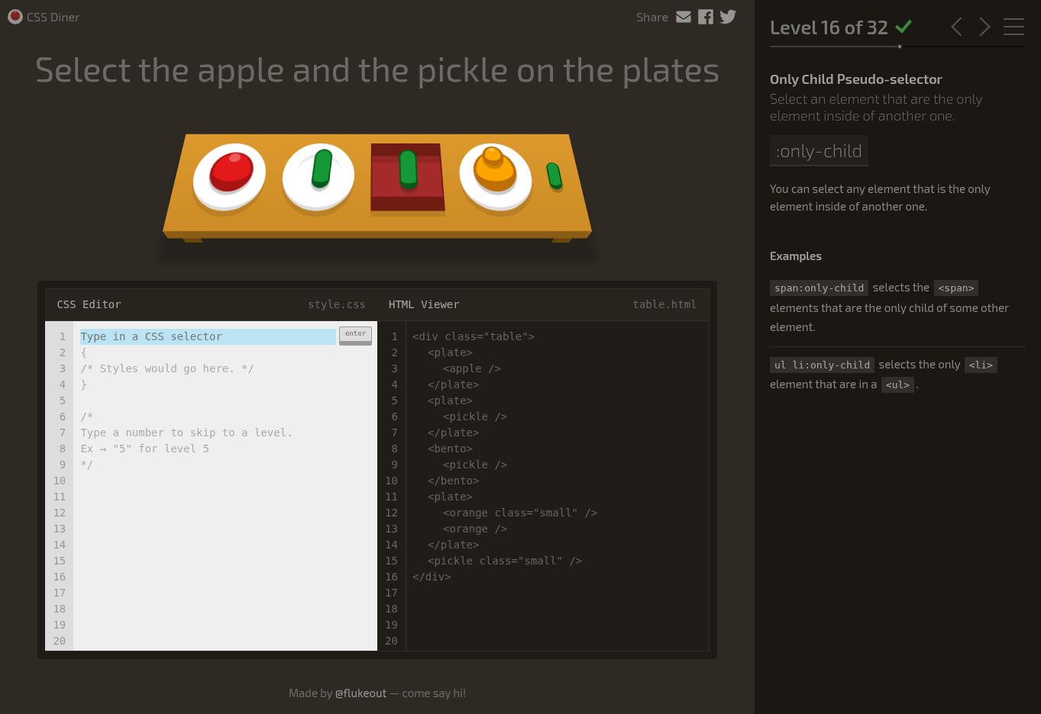
Hình 16. Level 16 đã hoàn thành
Yêu cầu: Select the small apple and the pickle
Đáp án CSS: .small:last-child
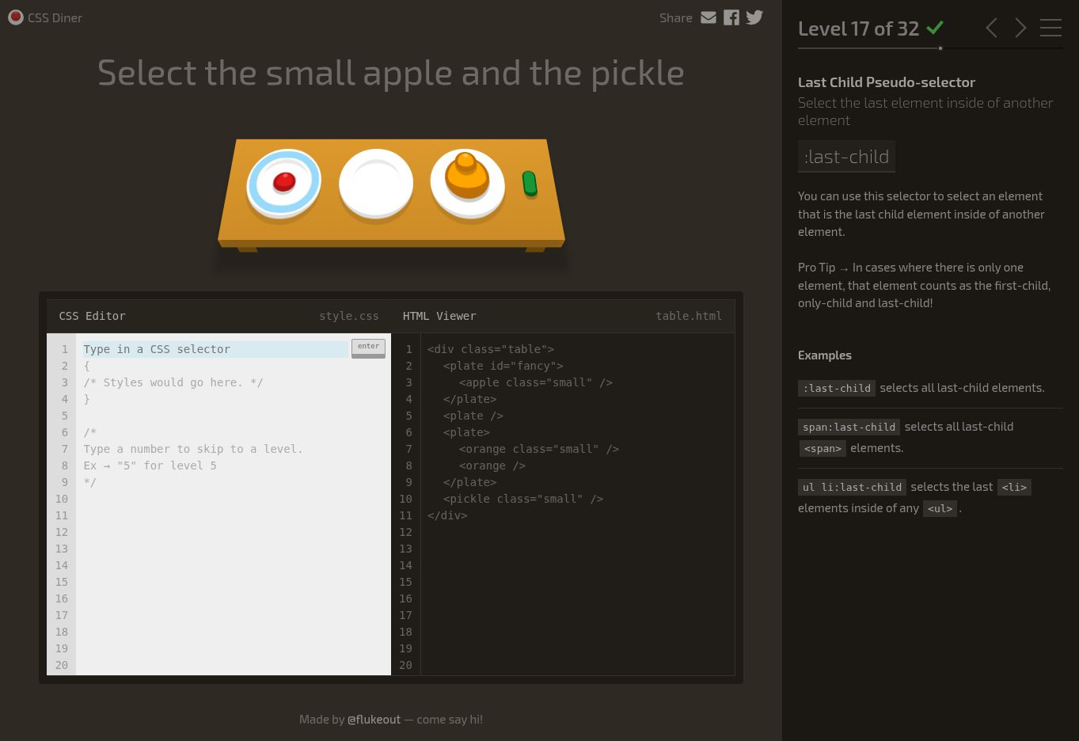
Hình 17. Level 17 đã hoàn thành

Yêu cầu: Select the 3rd plate
Đáp án CSS: :nth-child(3)
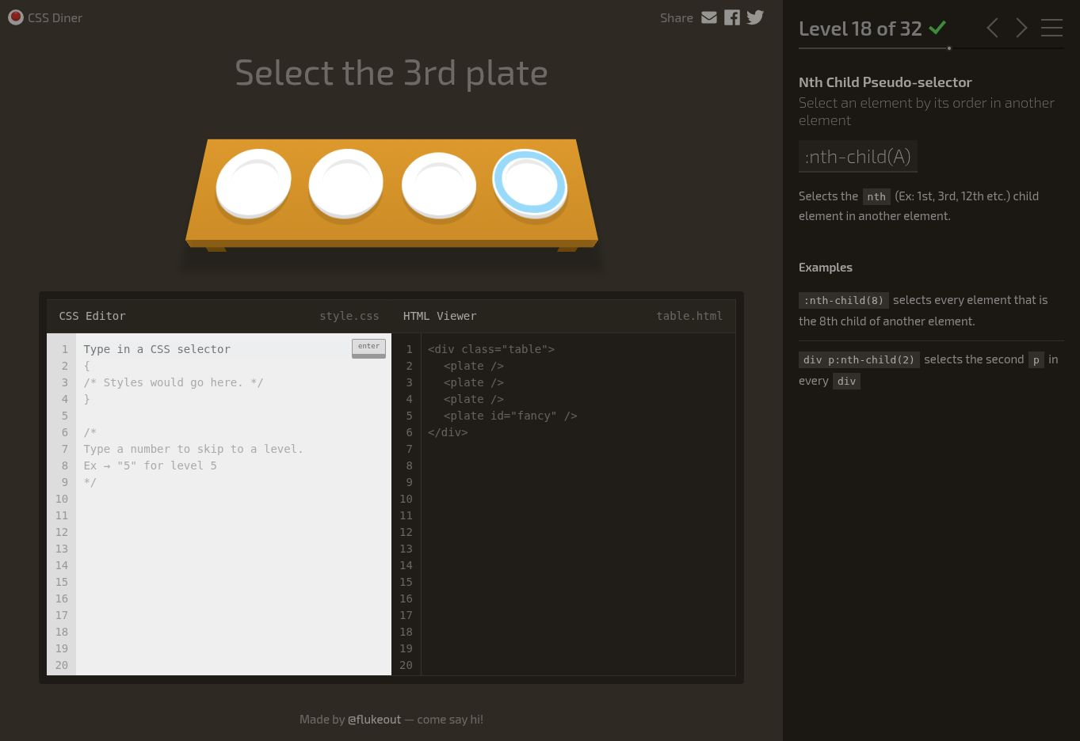
Hình 18. Level 18 đã hoàn thành

Yêu cầu: Select the 1st bento
Đáp án CSS: bento:nth-last-child(3)
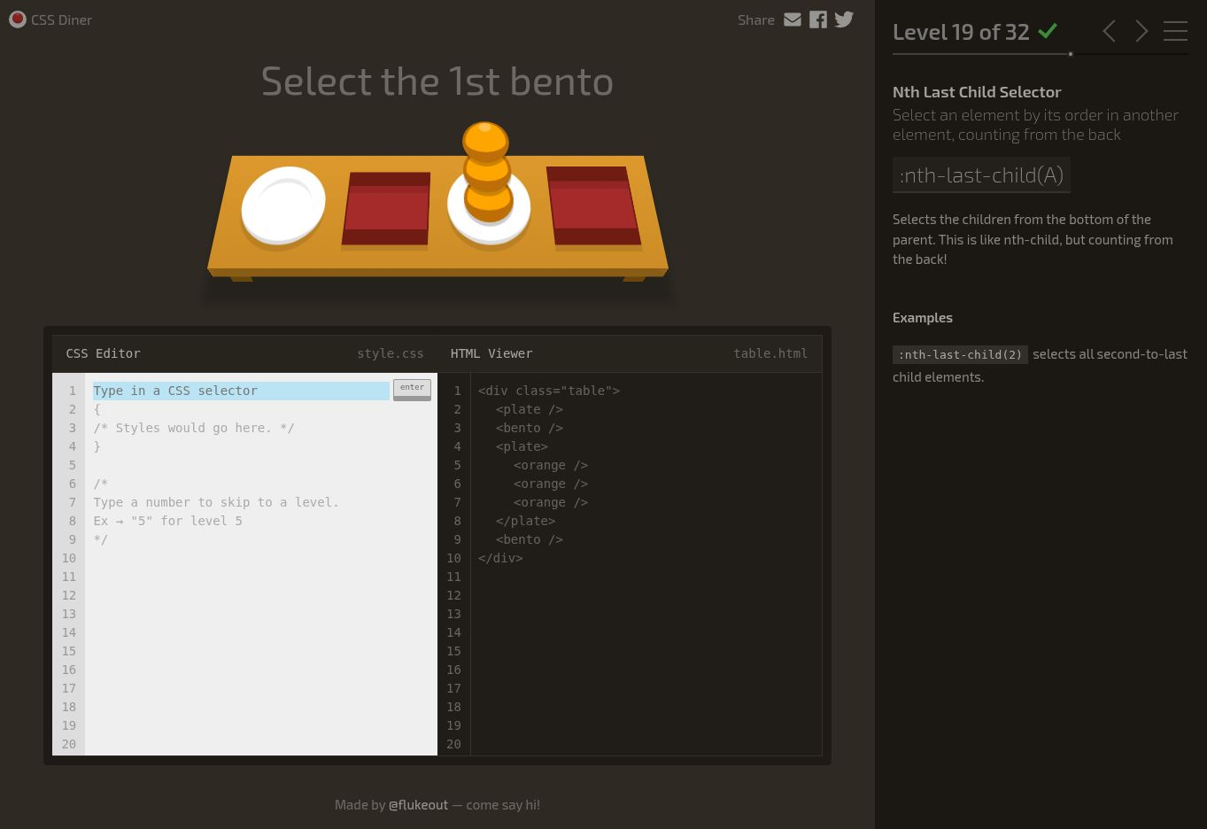
Hình 19. Level 19 đã hoàn thành

Yêu cầu: Select first apple
Đáp án CSS: apple:first-of-type
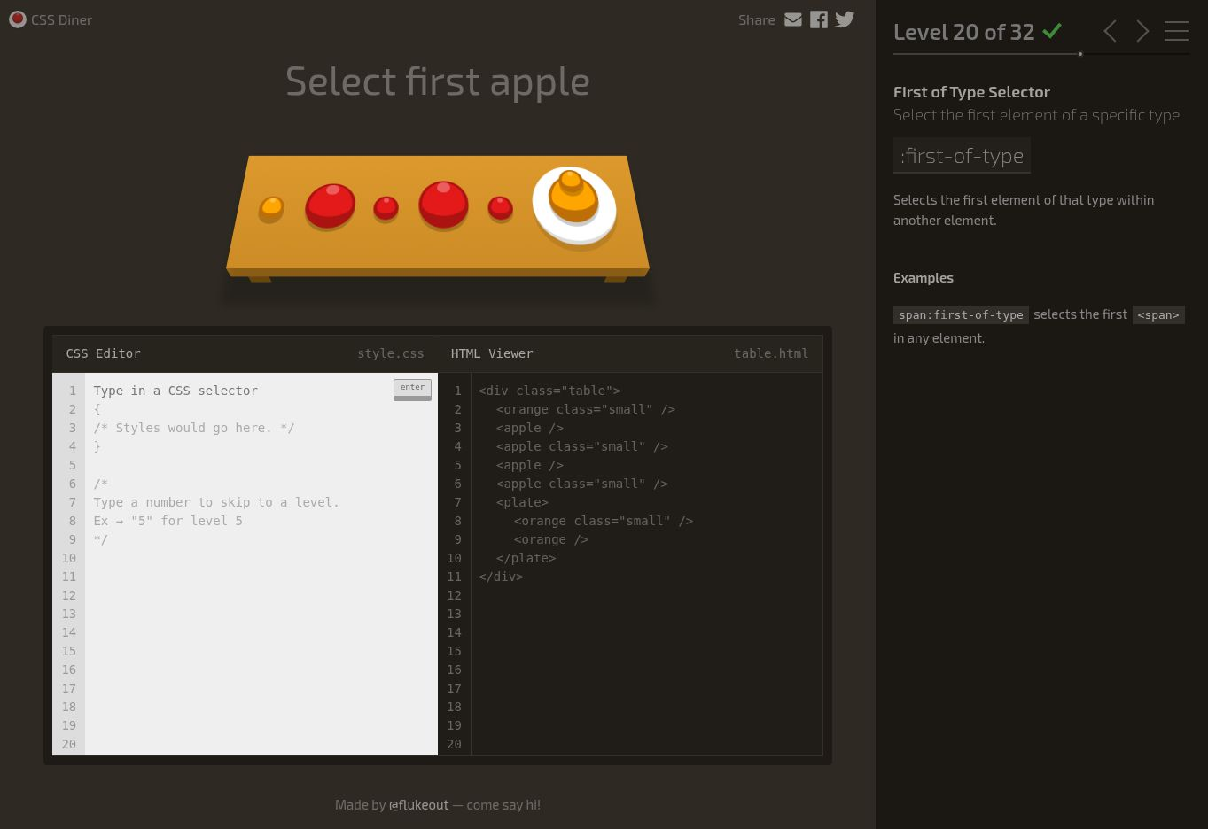
Hình 20. Level 20 đã hoàn thành

Yêu cầu: Select all even plates
Đáp án CSS: plate:nth-of-type(even)
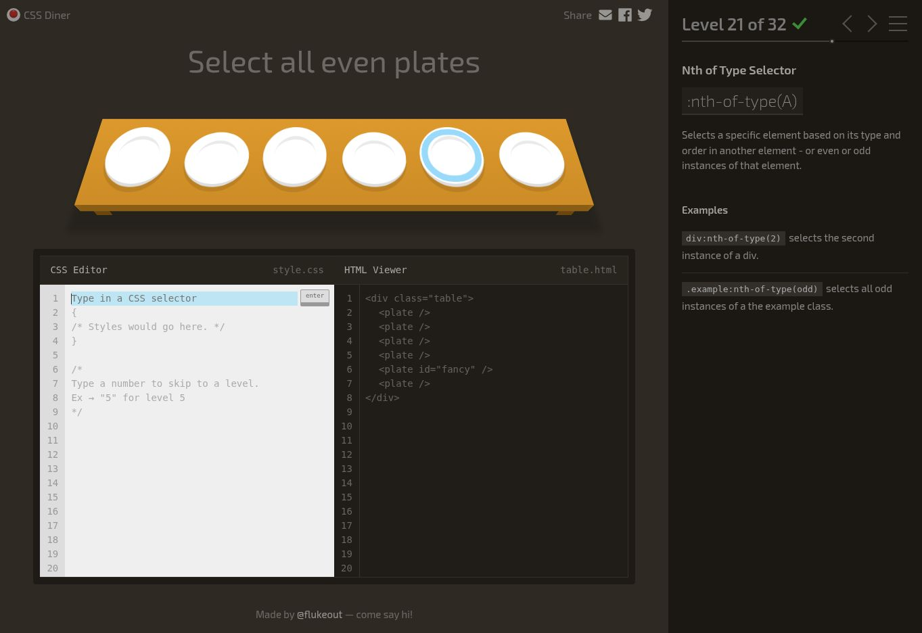
Hình 21. Level 21 đã hoàn thành

Yêu cầu: Select every 2nd plate, starting from the 3rd
Đáp án CSS: plate:nth-of-type(2n+3)
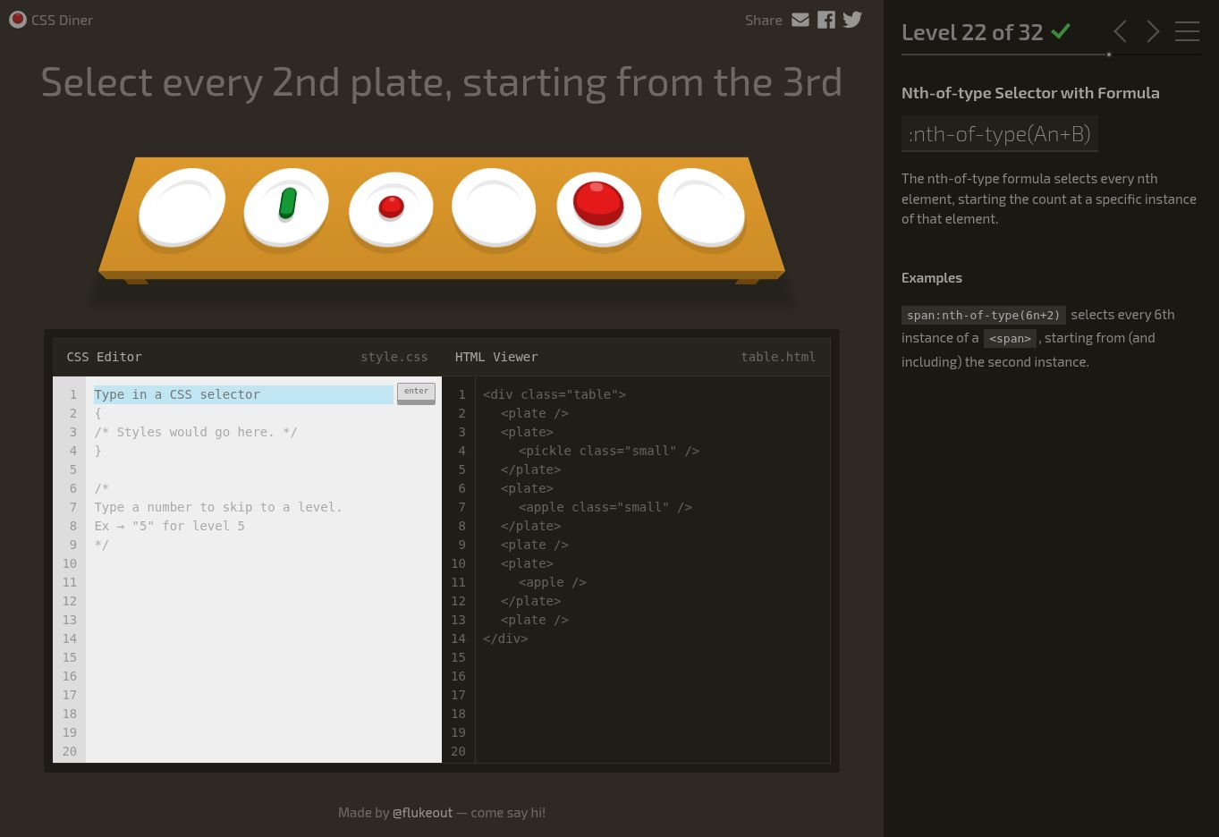
Hình 22. Level 22 đã hoàn thành

Yêu cầu: Select the apple on the middle plate
Đáp án CSS: apple:only-of-type
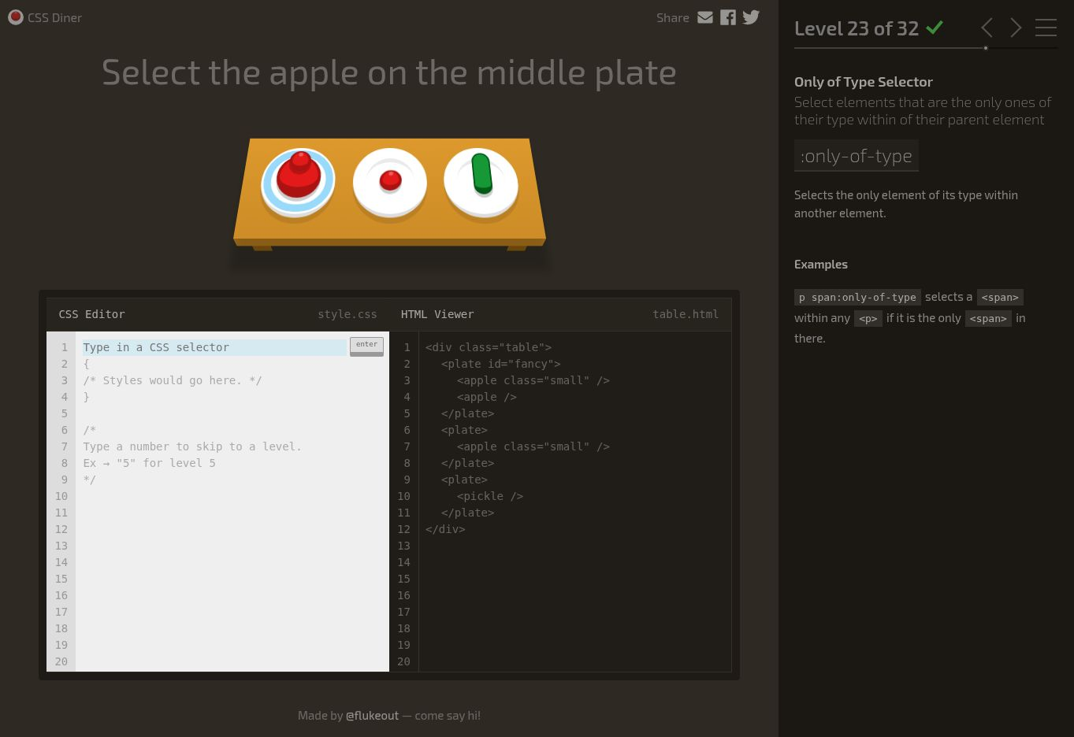
Hình 23. Level 23 đã hoàn thành

Yêu cầu: Select the last apple and orange
Đáp án CSS: .small:last-of-type
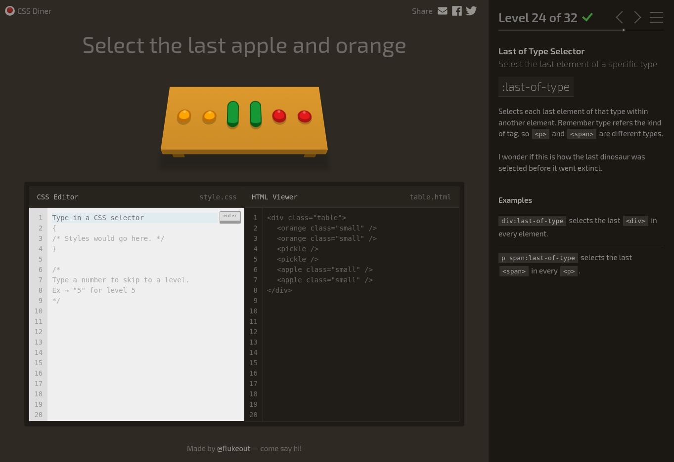
Hình 24. Level 24 đã hoàn thành

Yêu cầu: Select the empty bentos
Đáp án CSS: bento:empty
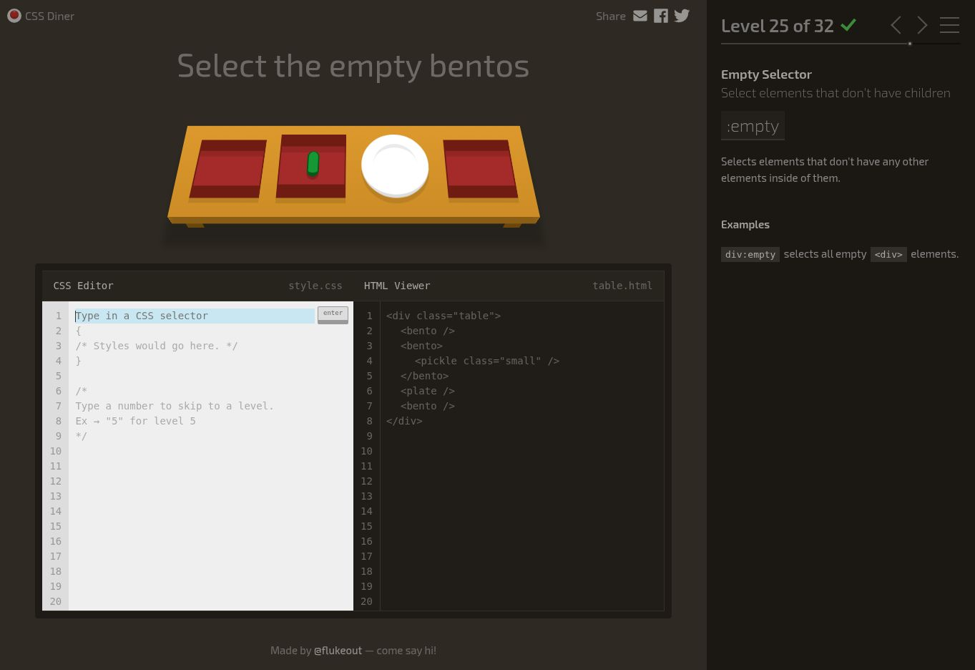
Hình 25. Level 25 đã hoàn thành

Yêu cầu: Select the big apples
Đáp án CSS: apple:not(.small)
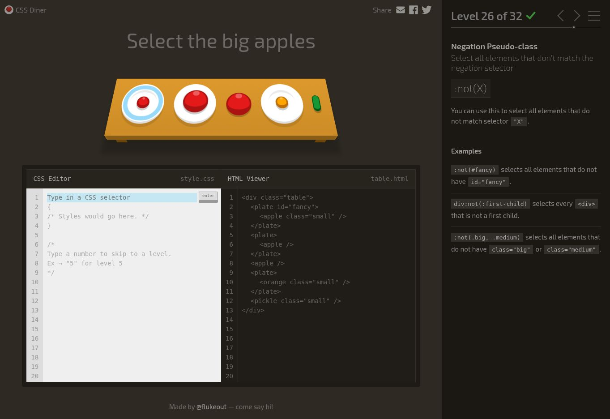
Hình 26. Level 26 đã hoàn thành

Yêu cầu: Select the items for someone
Đáp án CSS: [for]
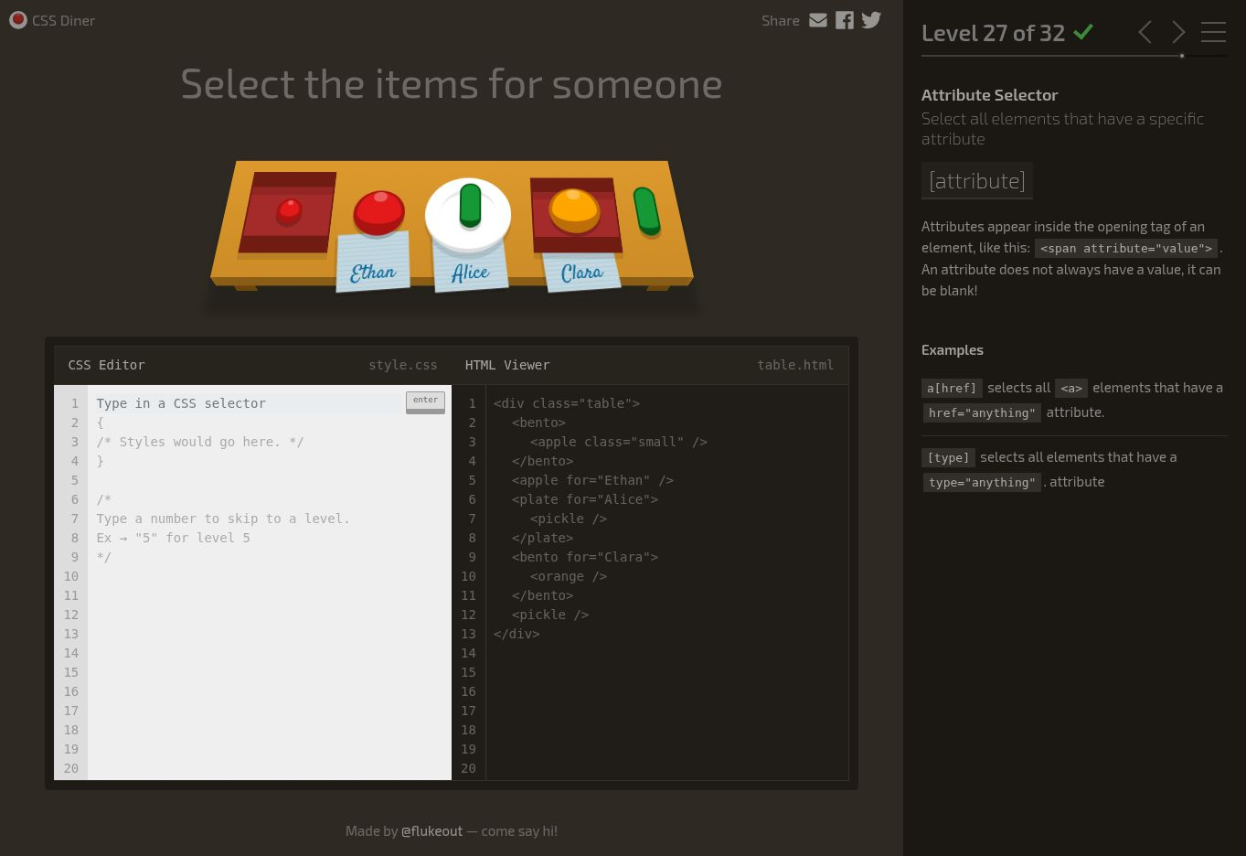
Hình 27. Level 27 đã hoàn thành

Yêu cầu: Select the plates for someone
Đáp án CSS: plate[for]
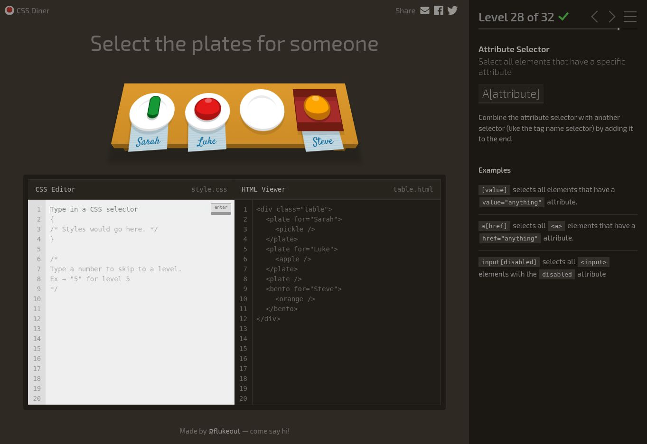
Hình 28. Level 28 đã hoàn thành

Yêu cầu: Select Vitaly's meal
Đáp án CSS: [for=Vitaly]
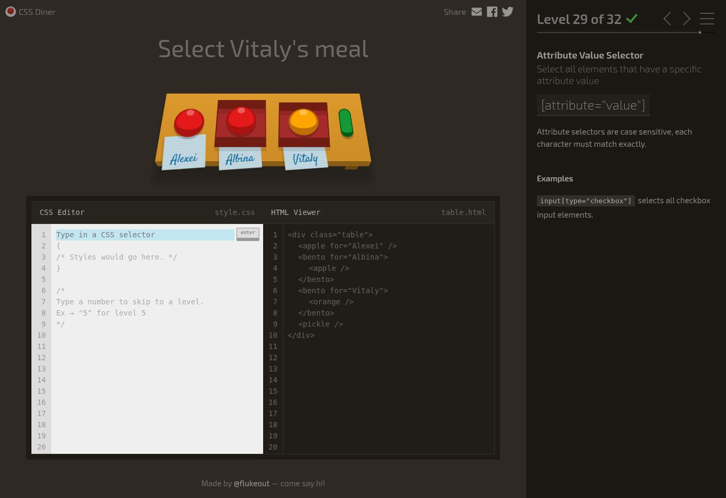
Hình 29. Level 29 đã hoàn thành

Yêu cầu: Select the items for names that start with 'Sa'
Đáp án CSS: [for^="Sa"]
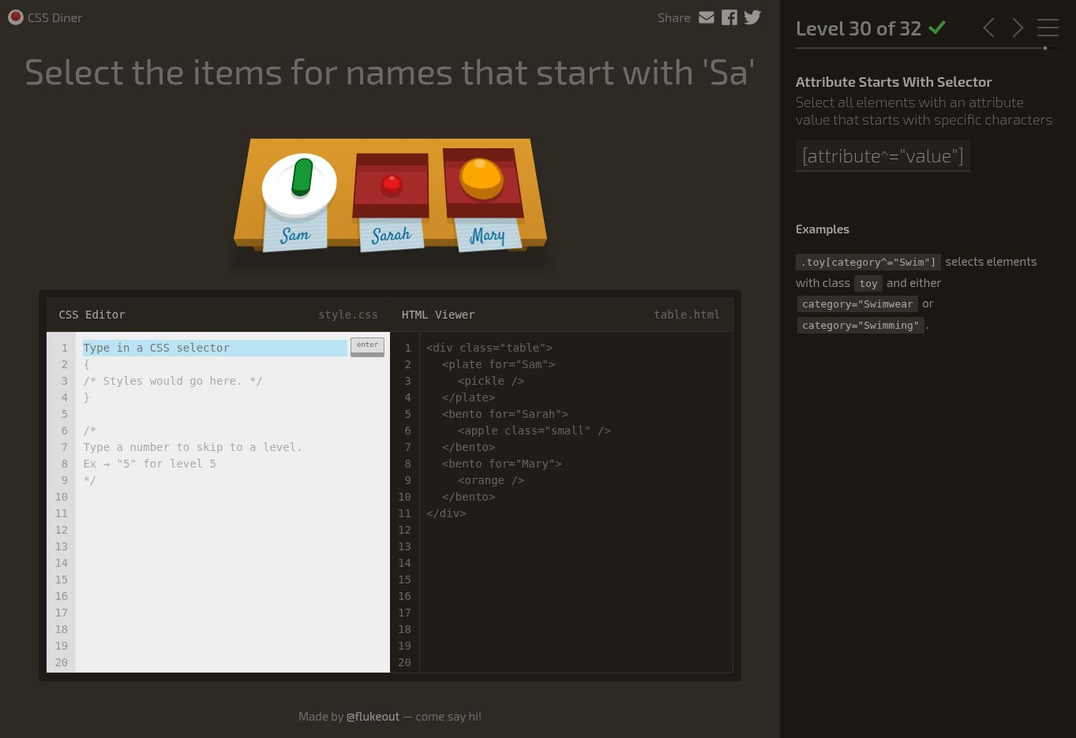
Hình 30. Level 30 đã hoàn thành

Yêu cầu: Select the items for names that end with 'ato'
Đáp án CSS: [for$="ato"]
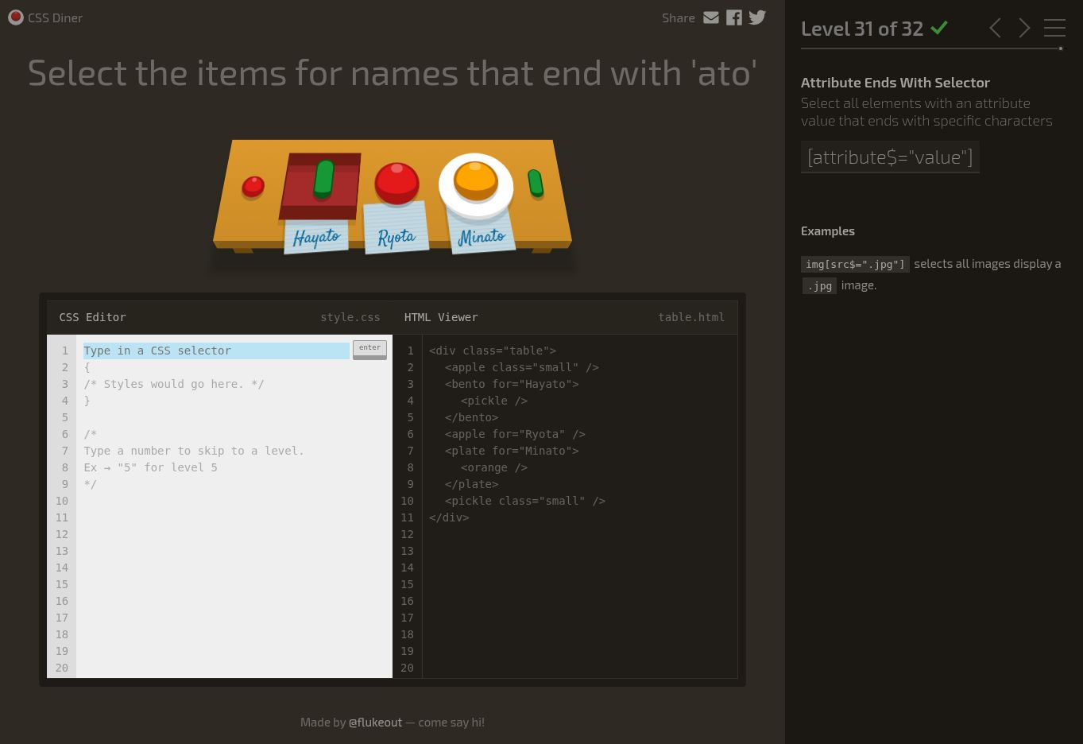
Hình 31. Level 31 đã hoàn thành

Yêu cầu: Select the meals for names that contain 'obb'
Đáp án CSS: [for*="obb"]
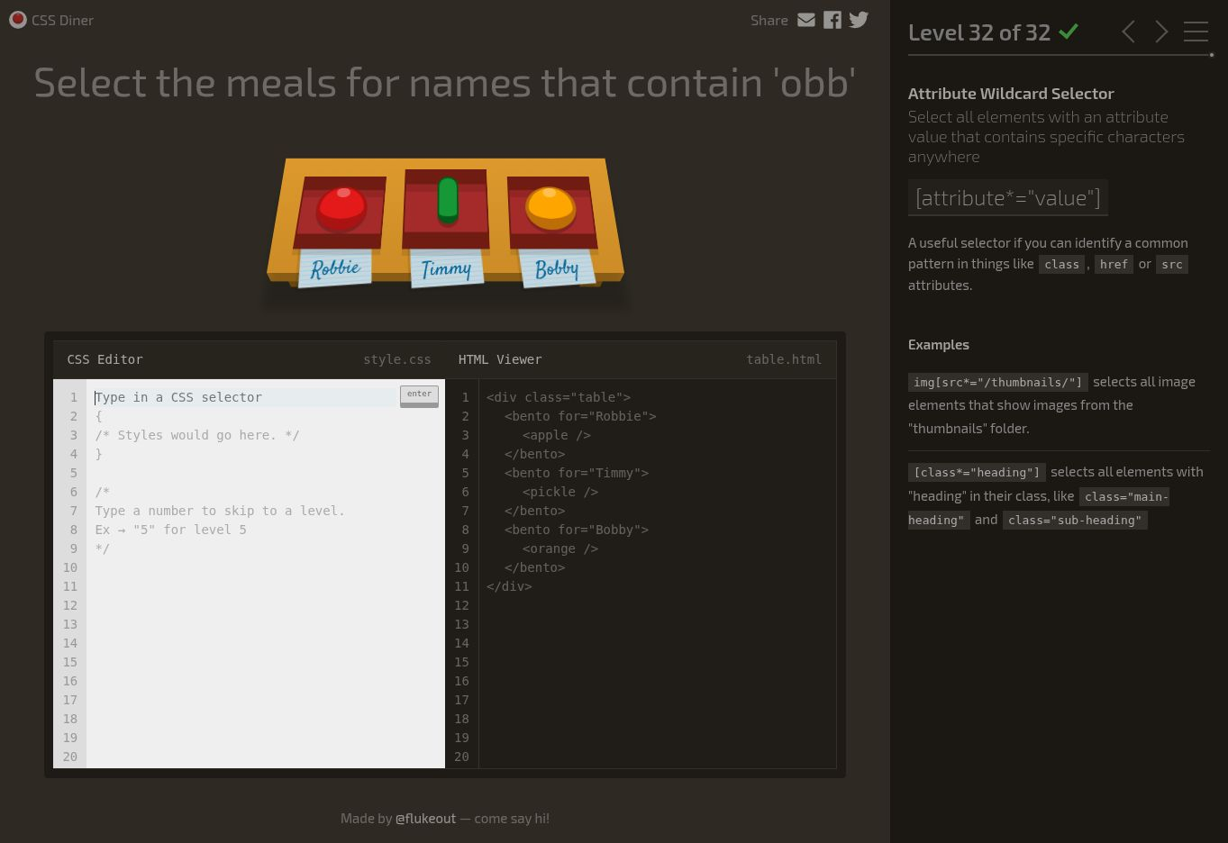
Hình 32. Level 32 đã hoàn thành
CSS SPEEDRUN
Màn hướng dẫn Intro
Đáp án CSS: li:first-child
Chọn phần tử li là phần tử con đầu tiên.
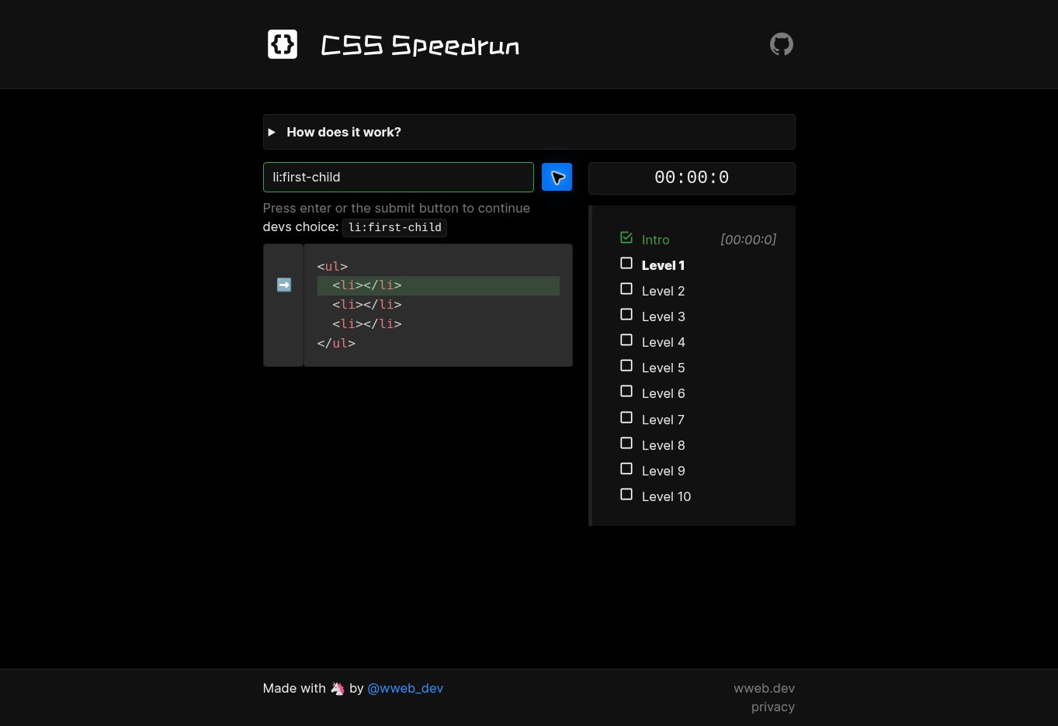
Minh chứng Intro đã hoàn thành.

Đáp án CSS: p:not(.foo)
Chọn các phần tử p không có lớp foo.
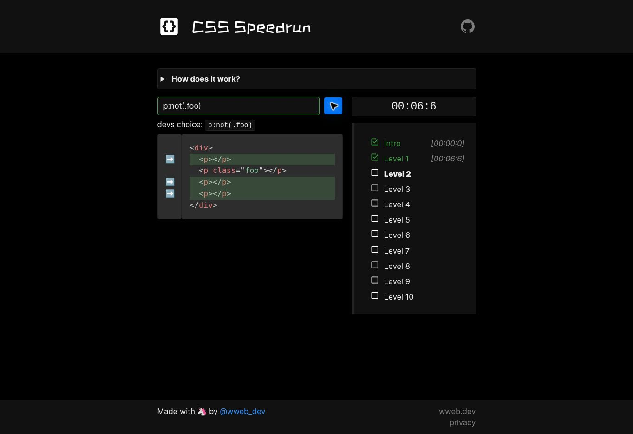
Hình 01. Level 1 đã hoàn thành.

Đáp án CSS: li:nth-child(2n + 3)
Chọn các phần tử li ở vị trí 3, 5, 7 và tiếp tục cách một vị trí.
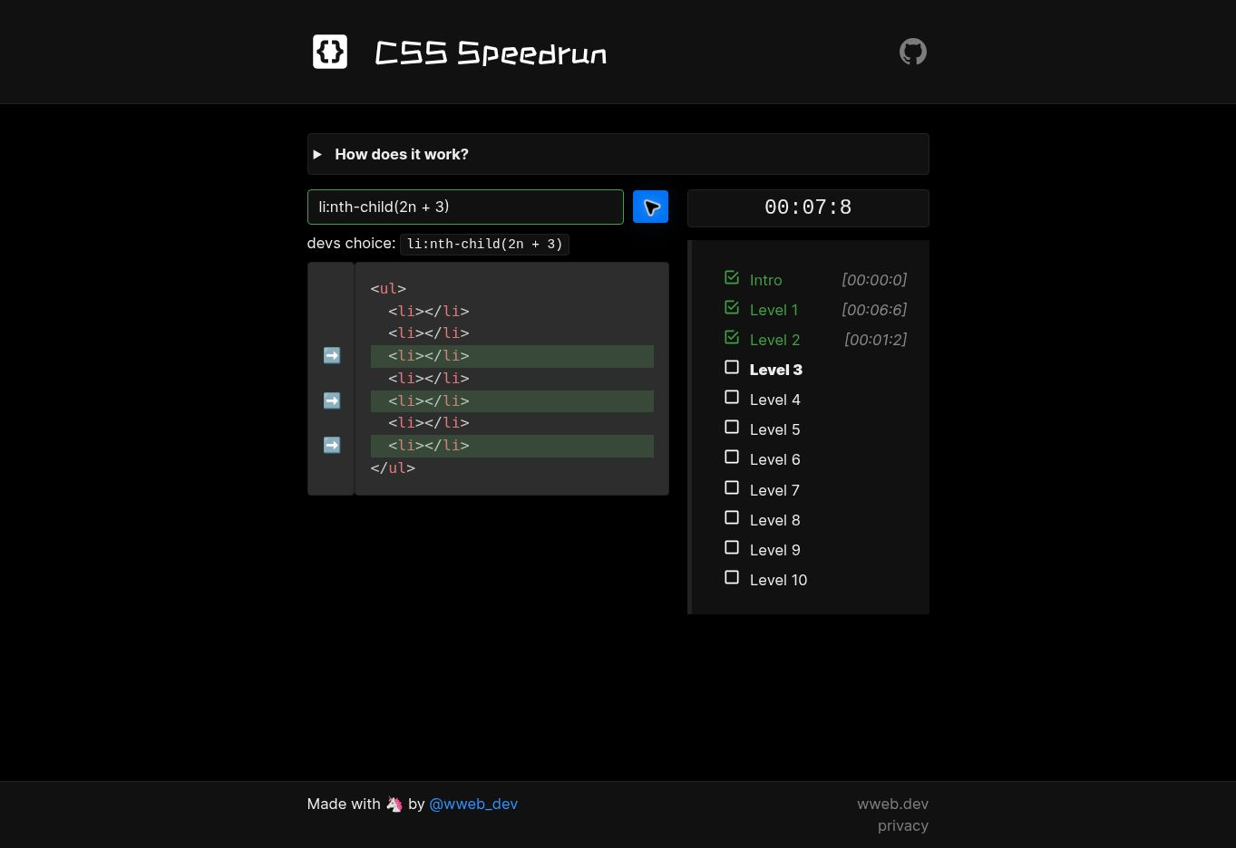
Hình 02. Level 2 đã hoàn thành.

Đáp án CSS: div > *
Chọn mọi phần tử con trực tiếp của div.
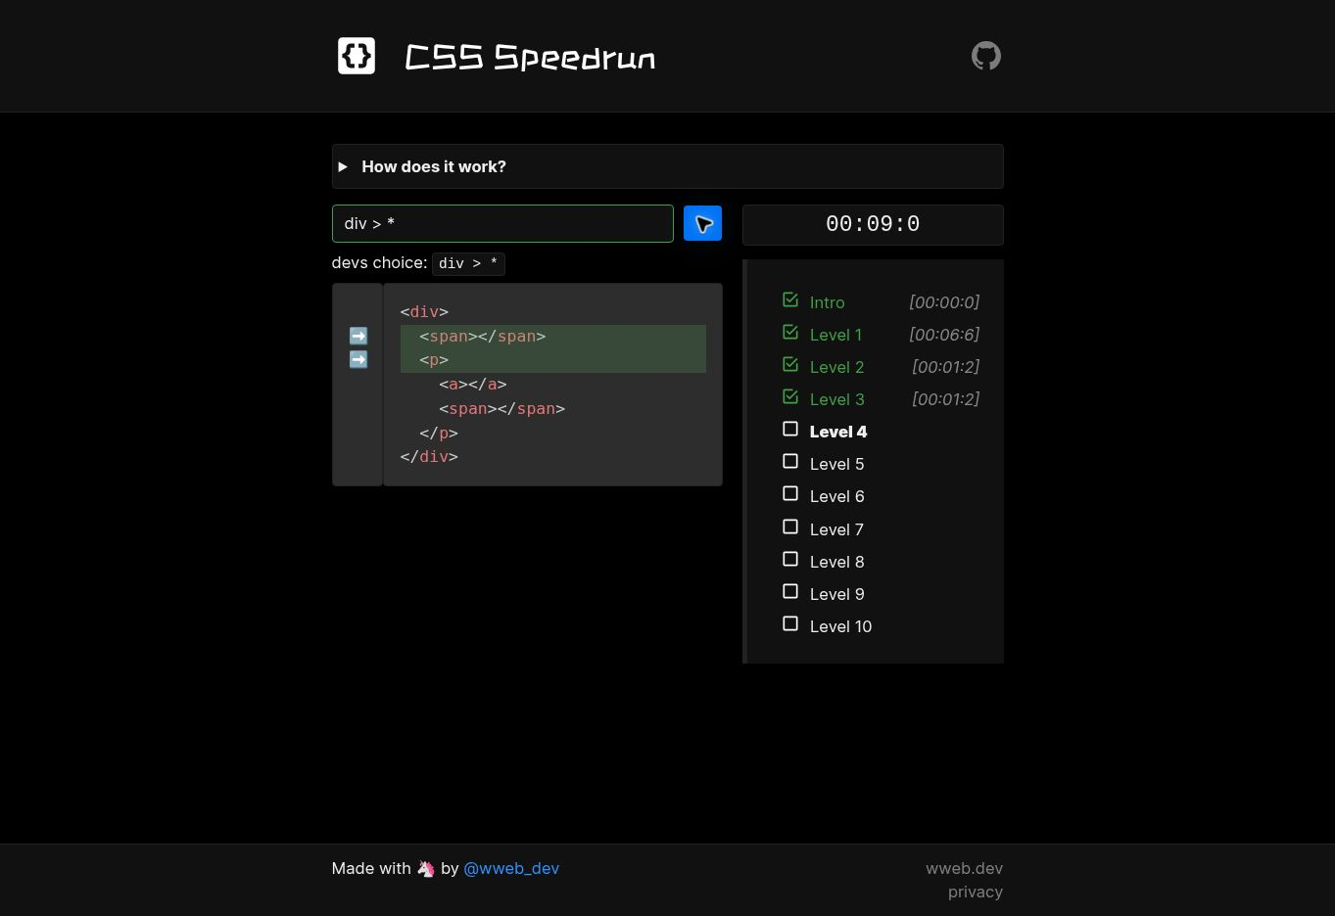
Hình 03. Level 3 đã hoàn thành.

Đáp án CSS: span[data-item]
Chọn các phần tử span có thuộc tính data-item.
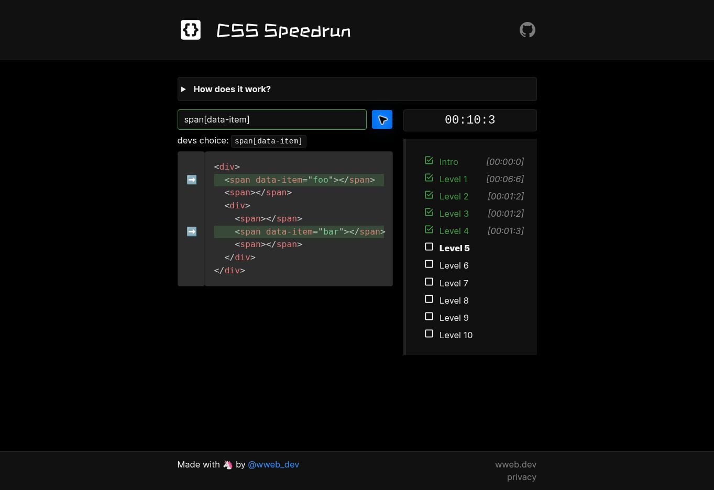
Hình 04. Level 4 đã hoàn thành.

Đáp án CSS: p ~ span
Chọn các phần tử span đứng sau p và có cùng phần tử cha.
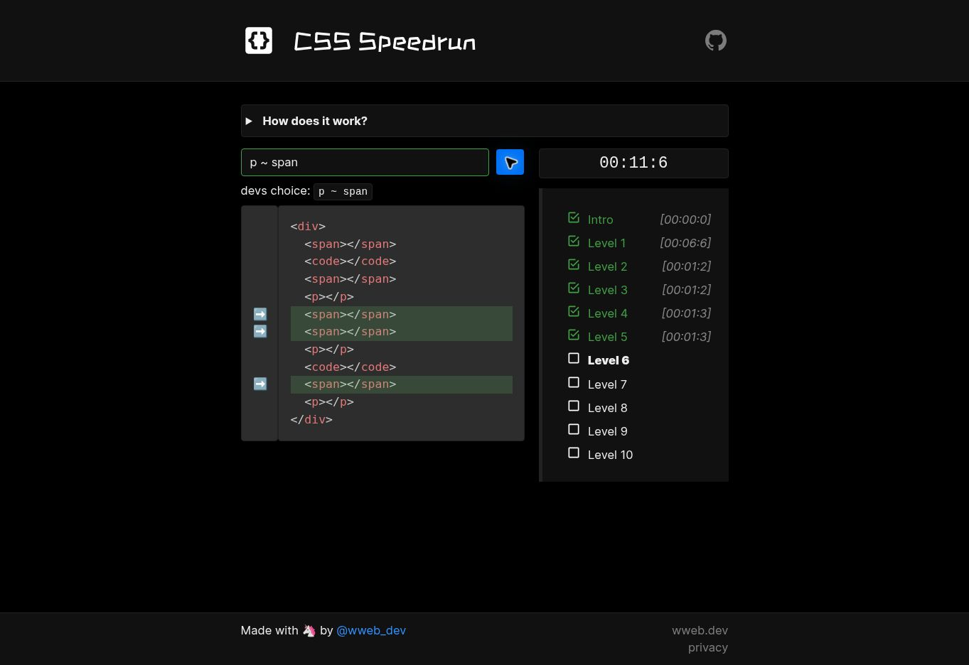
Hình 05. Level 5 đã hoàn thành.

Đáp án CSS: :enabled
Chọn các điều khiển biểu mẫu đang được bật.
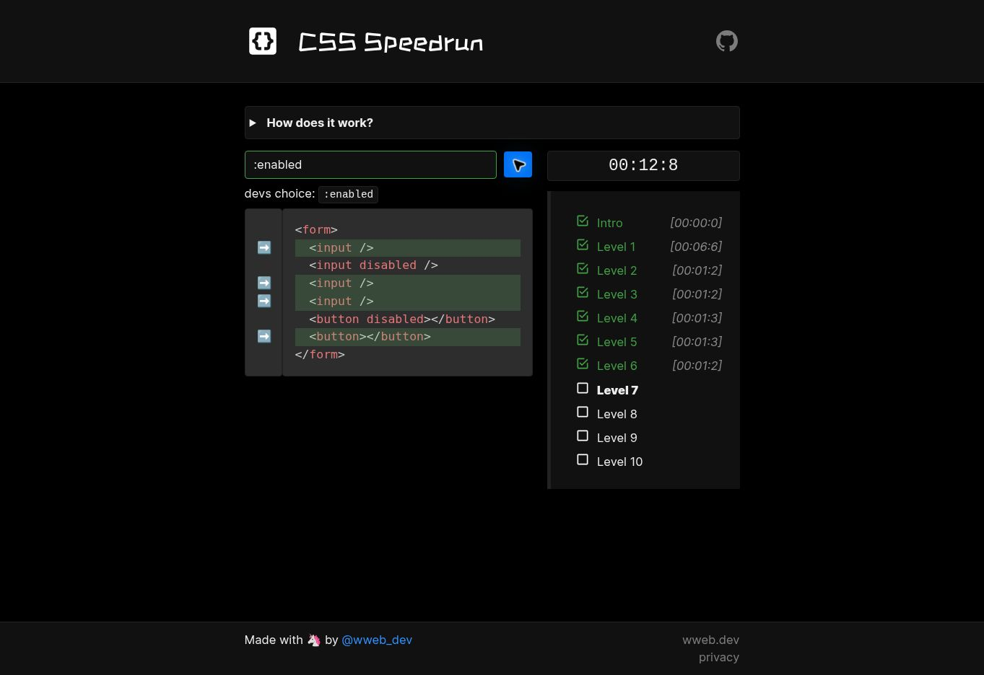
Hình 06. Level 6 đã hoàn thành.

Đáp án CSS: #one, #two, #five, #six, #nine
Chọn các phần tử có ID one, two, five, six hoặc nine.
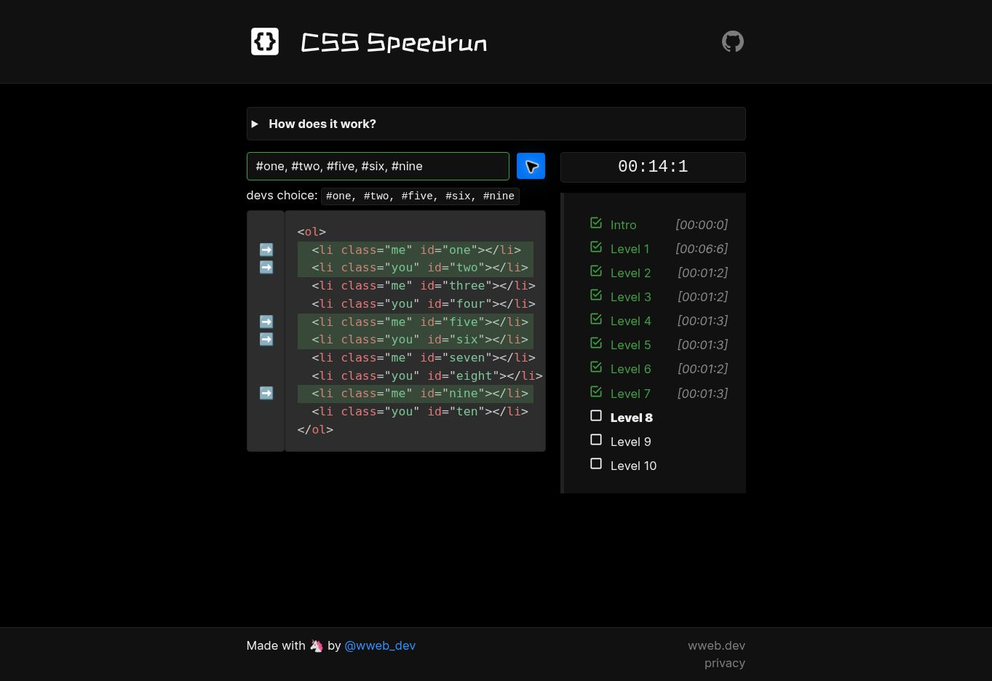
Hình 07. Level 7 đã hoàn thành.

Đáp án CSS: a + span
Chọn phần tử span đứng ngay sau a và có cùng phần tử cha.
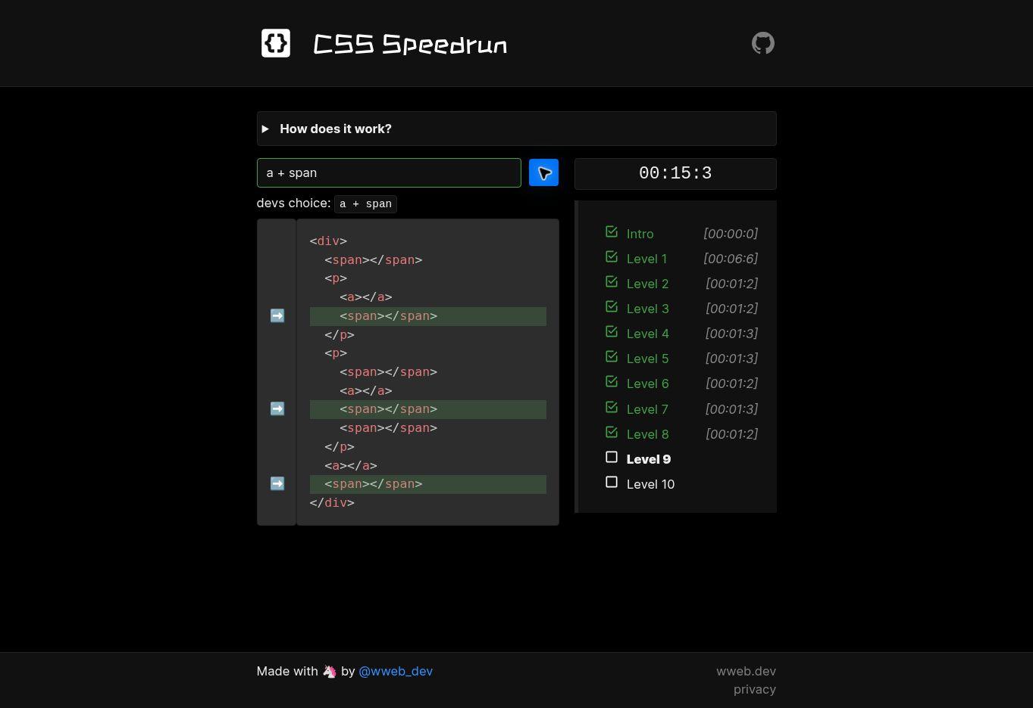
Hình 08. Level 8 đã hoàn thành.

Đáp án CSS: #foo > .foo
Chọn phần tử có lớp foo là con trực tiếp của phần tử mang ID foo.
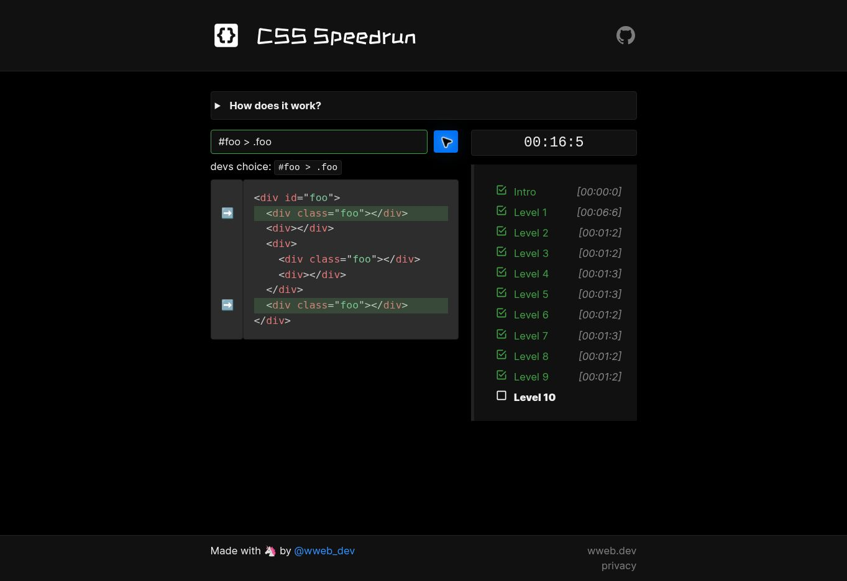
Hình 09. Level 9 đã hoàn thành.

Đáp án CSS: div div span + code:not(.foo)
Trong div nằm bên trong div khác, chọn code đứng ngay sau span và không có lớp foo.
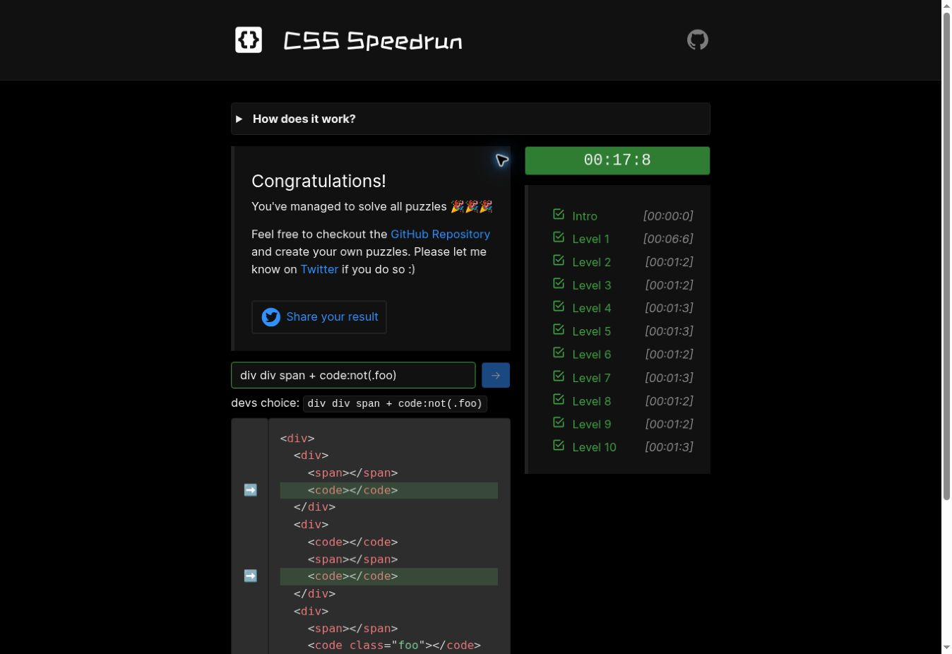
Hình 10. Level 10 đã hoàn thành. Website hiển thị Congratulations và dấu tích xanh cho toàn bộ 10 level.

